Gedenkfeier im Haus der Donauschwaben, Sindelfingen

16 Mramoraker Bote Nr. 2 - 2005

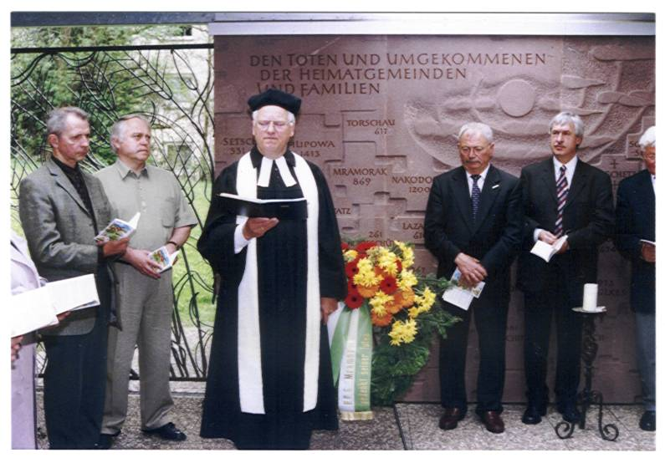

Pfarrer Stehle bei der Kranzniederlegung an der Gedenkmauer

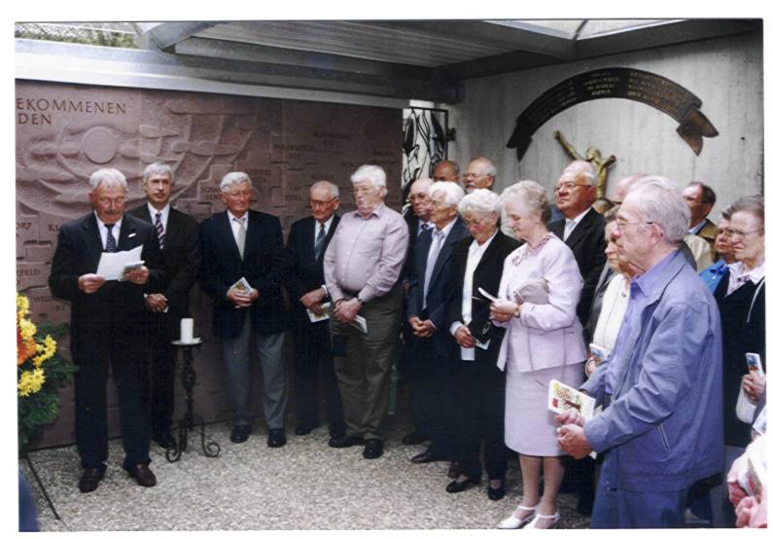

Peter Zimmermann bei seiner Gedenkansprache mit Teilnehmern

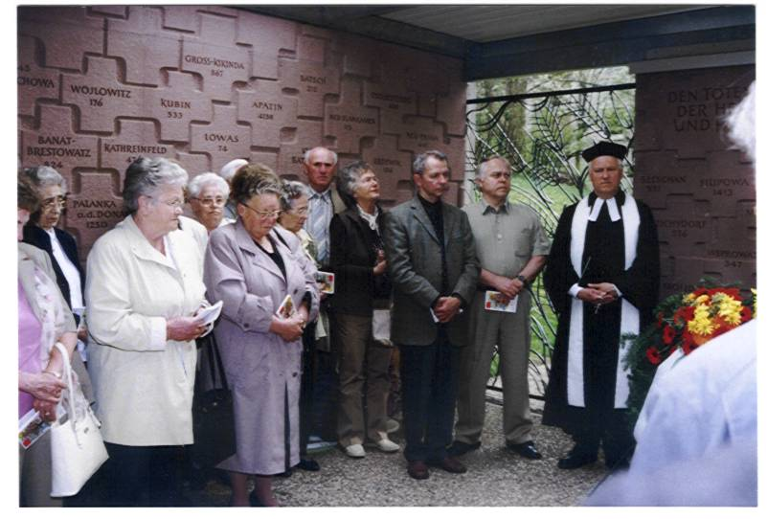

Teilnehmer während der Gedenkfeier

